Метод: Градиентный с постоянным шагом

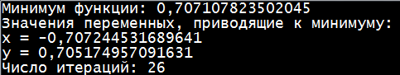

Значение минимума по Wolfram Alpha:

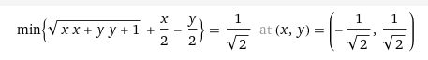

Граф:

